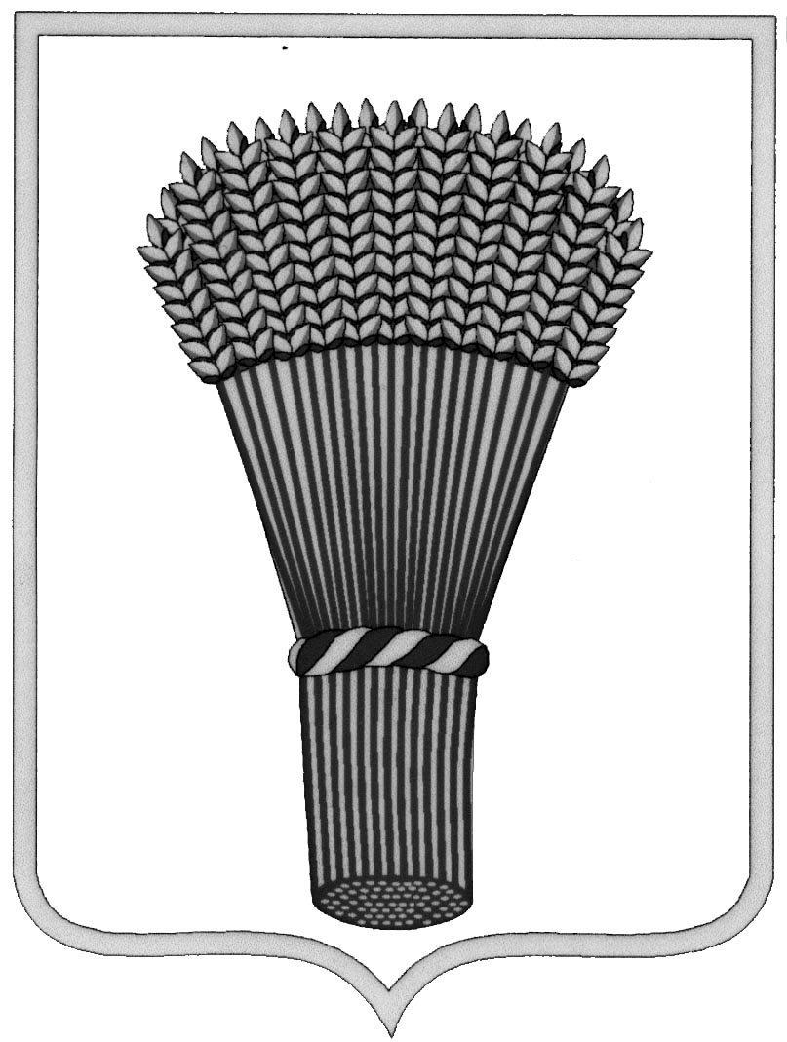

АДМИНИСТРАЦИЯ ГОРОДСКОГО ПОСЕЛЕНИЯ - ГОРОД ОСТРОГОЖСК

Острогожского муниципального района

Воронежской области

П О С Т А Н О В Л Е Н И Е

«19»_______01____ 2018 г. №_27_

г. Острогожск

Об организации, составе, порядке
деятельности сил и средств
муниципального звена городского
поселения-город Острогожск
территориальной подсистемы
единой государственной системы
предупреждения и ликвидации
чрезвычайных ситуаций

В соответствии с Федеральным законом от 21.12.1994 № 68-ФЗ «О защите населения и территорий от чрезвычайных ситуаций природного и техногенного характера», постановлениями правительства Российской Федерации от 30.12.2003 № 794 «О единой государственной системе предупреждения и ликвидации чрезвычайных ситуаций», от 08.11.2013 № 1007 «О силах и средствах единой государственной системы предупреждения и ликвидации чрезвычайных ситуаций», постановлением правительства Воронежской области от 02.10.2015 № 766 «О силах и средствах Воронежской территориальной подсистемы единой государственной системы предупреждения и ликвидации чрезвычайных ситуаций», постановлением администрации Воронежской области от 10.02.2006 № 90 «О Воронежской территориальной подсистеме единой государственной системы предупреждения и ликвидации чрезвычайных ситуаций», администрация городского поселения - город Острогожск

ПОСТАНОВЛЯЕТ:

1. Установить, что к силам и средствам муниципального звена городского поселения-город Острогожск территориальной подсистемы единой государственной системы предупреждения и ликвидации чрезвычайных ситуаций относятся силы и средства наблюдения и контроля, ликвидации чрезвычайных ситуаций.
2. Утвердить состав сил и средств муниципального звена городского поселения-город Острогожск территориальной подсистемы единой государственной системы предупреждения и ликвидации чрезвычайных ситуаций, привлекаемых для организации защиты населения и проведения аварийно-спасательных и других неотложных работ при возникновении (угрозе возникновения) чрезвычайных ситуаций на территории городского поселения-город Острогожск (приложении е №1).

3. Рекомендовать руководителям организаций, предприятий и учреждений, расположенных на территории городского поселения-город Острогожск, независимо от организационно-правовой формы:
3.1. Организовать создание, подготовку и поддержание в состоянии постоянной готовности выделяемых сил и средств.
3.3. Представлять в администрацию городского поселения-город Острогожск данные об изменениях в составе сил и средств.
3.4. Старшему инспектору ГОЧС администрации городского поселения-город Острогожск осуществлять методическое руководство созданием сил и средств на территории городского поселения-город Острогожск.
4.Считать утратившими силу постановление администрации городского поселения - город Острогожск от 7.12.2012 г. №600.
5.Постановление вступает в силу с даты его официального опубликования.
6. Контроль за исполнением настоящего постановления оставляю за собой.

Глава администрации
городского поселения-город Острогожск А.В. Колесников

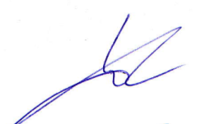
Исп. Денисенко А.В.
Согласовано: Павленко Х.О.

Приложение №1
к постановлению администрации
городского поселения – город Острогожск
от «_19_» ____01___2018 г. №_27_
Состав
сил и средств муниципального звена городского поселения-город Острогожск территориальной подсистемы единой государственной системы предупреждения и ликвидации чрезвычайных ситуаций, привлекаемых для организации защиты населения и проведения аварийно-спасательных и других неотложных работ при возникновении
(угрозе возникновения) чрезвычайных ситуаций на территории городского поселения-город Острогожск

Наименование учреждений и организаций | Первый эшелон  (постоянной готовности) |  |  |  |  |  |  |  |  |  | Второй эшелон,  до 6 часов |  |  |  |  | Резерв |  |  |  |  | Место дислокации выделяемых сил и средств
Наименование учреждений и организаций | до 30 минут |  |  |  |  | до 2 часов |  |  |  |  |  |  |  |  |  |  |  |  |  |  | Место дислокации выделяемых сил и средств
Наименование учреждений и организаций | Личный состав, чел. | Техника  (наименование и  кол-во), ед. |  |  | Плавсредства | Личный состав, чел. | Техника  (наименование и кол-во), ед. |  |  | Плавсредства | Личный состав, чел. | Техника  (наименование и кол-во), ед. |  |  | Плавсредства | Личный состав, чел. | Техника  (наименование и кол-во), ед. |  |  | Плавсредства | Место дислокации выделяемых сил и средств
Наименование учреждений и организаций | Личный состав, чел. | Специальная | Инженерная | Автомобильная | Плавсредства | Личный состав, чел. | Специальная | Инженерная | Автомобильная | Плавсредства | Личный состав, чел. | Специальная | Инженерная | Автомобильная | Плавсредства | Личный состав, чел. | Специальная | Инженерная | Автомобильная | Плавсредства | Место дислокации выделяемых сил и средств

ОГ КЧС и ОПБ городского поселения-город Острогожск |  |  |  |  |  | 2 |  |  | 1-ЛА |  |  |  |  |  |  |  |  |  |  |  | г. Острогожск,  ул. Ленина, 22
ПСЧ-47  (по согласованию) | 5 | 1-ПА |  |  |  | 5 | 1-ПА |  |  |  | 10 | 2- ПА |  |  |  |  |  |  |  |  | г. Острогожск  ул. К.Маркса, 61
Острогожский филиал ОГУ Лесная охрана «Острогожское лесничество»  (по согласованию) |  |  |  |  |  |  |  |  |  |  | 20 | 1-ПА  1-МП | 1-ТР10 | 1-ГА |  |  |  |  |  |  | г.Острогожск,  ул.50 лет Октября,  182 а
Отдел МВД России по Острогожскому району  (по согласованию) | 10 |  |  | 2-ЛА |  |  |  |  |  |  | 10 |  |  | 2-ЛА |  |  |  |  |  |  | г. Острогожск,  ул. К.Маркса, 16
БУЗ ВО  «Острогожская РБ»  (по согласованию) | 6 | 2-СМП |  |  |  | 6 | 2-СА |  |  |  | 18 | 1-СА  1-ДДУ |  |  |  | 6 | 1-СА |  |  |  | г.Острогожск, ул.Кузнецова, 92
Острогожский РЭС филиала «МРСК-Центра» ПАО «Воронежэнерго»  (по согласованию) | 4 | 1-РМ |  |  |  |  |  |  |  |  | 16 | 1-РМ | 1-КрА  1-  ПБУ  1-Авш | 2-ГА |  |  |  |  |  |  | г. Острогожск,  ул.50 лет Октября,  184
МУП «Острогожская горэлектросеть» | 4 |  |  | 1-ГА |  |  |  |  |  |  | 16 | 2-  Авш | 2-ПБУ | 1-ГА  2-ЛА |  | 10 |  |  | 2-ГА |  | г.Острогожск,  ул.Коммунаров, 11
Филиал ОАО «Газпром газораспределения Воронеж» в городе Острогожске (по согласованию) | 4 | 1-АМ (г) |  |  |  |  |  |  |  |  | 13 | 1-  АМ (г) | 1-ЭК  1-СвА | 1-ГА  1-Сл |  |  |  |  |  |  | г.Острогожск,  ул. Ленина, 7
МУП «Острогожский комбинат по благоустройству» |  |  |  |  |  |  |  |  |  |  | 22 | 1-  ПмМ | 1-Авш  1-СвА | 5-ГА  1-СЛ |  |  |  |  |  |  | г. Острогожск  ул. Карла Маркса, 52
Линейно-технический цех г. Острогожск межрайонного ЦТЭТ г. Лиски Воронежского филиала ОАО «Ростелеком»  (по согласованию) |  |  |  |  |  |  |  |  |  |  | 12 | 1-РМ |  | 1-ЛА |  |  |  |  |  |  | г. Острогожск,  ул. Ленина,25
ООО  «Острогожскгидросток»,  ООО «Острогожскгидроресурс» | 4 | 1-РВМ |  |  |  |  |  |  |  |  | 16 | 1-  РВМ  2-АЦ(в) | 1-Эк | 2-ГА |  | 6 |  |  | 1-ГА |  | г. Острогожск  ул. Комму-наров, 13
Филиал ФБУЗ «Центр гигиены и эпидемиологии Воронежской области» в Лискинском, Бобровском, Каменском, Каширском, Острогожском районах»  (по согласованию) |  |  |  |  |  |  |  |  |  |  | 16 | 2-  ЛРХТ  1-  СБЛ |  | 3-ЛА |  |  |  |  |  |  | г. Острогожск  ул.Крамского, 6
БУВО «Острогожская станция по борьбе с болезнями животных»  (по согласованию) |  |  |  |  |  | 14 | 1-ДУ |  | 2-ЛА |  |  |  |  |  |  |  |  |  |  |  | г. Острогожск  ул. Комсо-мольская, д. 16 а
Острогожский филиал ООО « Газпром теплоэнерго Воронеж»  (по согласованию) |  |  |  |  |  | 8 | 1-РМ | 1-Эк | 1-ГА |  |  |  |  |  |  | 8 |  |  | 2-ГА |  | г.Острогожск, ул. Коммуна-ров, 11
ООО «Управляющее ремонтно-эксплуатаци-онное предприятие» |  |  |  |  |  | 8 | 1-РМ | 1-СвА |  |  |  |  |  |  |  | 10 |  |  | 3-ГА |  | г. Острогожск  ул.Прохоренко, 109
МУП «Острогожская городская баня» |  |  |  |  |  |  |  |  |  |  |  |  |  |  |  | 8 | 1-ДДУ |  |  |  | г. Острогожск  ул. Карла Маркса, 2
МУП «Ритуал» |  |  |  |  |  |  |  |  |  |  | 6 |  | 1-Б25 | 1-ГА |  |  |  |  |  |  | г. Острогожск  ул. Карла Маркса, 50а
Силы и средства  в/ч 20155 |  |  |  |  |  |  |  |  |  |  |  |  |  |  | По согласованию |  |  |  |  |  | г. Острогожск  ул.Комсо-мольская, 69

Условные обозначения для отображения информации об основных видах технических средств и оборудования

Техника | Вид техники | Условное обозначение
Аварийная машина (по газу) | специальная | АМ (г)
Аварийно-спасательный инструмент |  | АСИ
Аварийно-спасательная машина | специальная | АСМ
Автобус | автомобильная | А
Автовышка | инженерная | Авш
Автогрейдер | инженерная | Аг
Автолестница пожарная | специальная | АЛ
Автомобиль бортовой | автомобильная | АБ
Автомобиль воздушно-пенного тушения | специальная | АВ
Автомобиль газового тушения | специальная | АГТ
Автомобиль газоводяного тушения | специальная | АГВТ
Автомобиль газодымозащитной службы | специальная | АГ
Автомобиль комбинированного тушения | специальная | АКТ
Автомобиль с насосом высокого давления пожарный | специальная | АВД
Автомобиль пенного тушения | специальная | АПТ
Автомобиль первой помощи пожарный | специальная | АПП
Автомобиль пожарно-спасательный | специальная | АПС
Автомобиль порошкового тушения | специальная | АП
Автомобиль связи и освещения | специальная | АСО
Автомобиль повышенной проходимости | автомобильная | Aпп
Автомобиль насосно-рукавный пожарный | специальная | АНР
Автомобиль пожарный рукавный | специальная | АР
Автомобиль-лаборатория | специальная | Ал
Автоприцеп |  | По
Авторазливочная станция | специальная | АРС
Автотопливозаправщик | специальная | АТЗ
Автотягач | инженерная | AT
Автоцистерна для воды | специальная | АЦ(в)
Автоцистерна пожарная | специальная | АЦ
Бетонолом |  | БЛ
Бензопила |  | БП
Бензофрезер |  | БФ
Бульдозер до 10 тс. | инженерная | Б10
Бульдозер от 10 до 25 тс. | инженерная | Б25
Бульдозер свыше 25 тс. | инженерная | Бб
Генераторная установка 2 кВт в комплекте |  | ГУ
Гидравлический инструмент |  | ГИ
Гидромолоты |  | ГМ
Грузовой автомобиль | автомобильная | ГА
Дезинфекционная установка |  | ДУ
Дезинфекционно-душевая установка |  | ДДУ
Дрезина | специальная | Др
Илососы |  | ИС
Индивидуальные системы (альпинистское снаряжение) |  | ИСА
Катер | специальная | КА
Каток моторный | инженерная | КМ
Коленчатый подъемник | специальная | КП
Комбинированная дорожная машина | инженерная | КДМ
Коммунальная машина | инженерная | КО
Компрессорная станция |  | КС
Краны автомобильные до 7 т. | инженерная | КрА-7
Краны автомобильные до 16 т. | инженерная | КрА 16
Краны автомобильные свыше 16т. | инженерная | КрАт
«Круг» комплект |  | КГ
Лаборатория радиометрического и химического типа |  | JIPXT
Легковой автомобиль | автомобильная | ЛА
Машина «Скорой медицинской помощи» | специальная | СМП
Металлодетектор |  | МД
Мотопомпа | специальная | МП
Передвижная бурильная установка | инженерная | ПБУ
Погрузчик | инженерная | Пг
Пожарный автомобиль | специальная | ПА
Пожарный насос |  | Пн
Поливомоечная машина | специальная | ПмМ
Ремонтная мастерская |  | РМ
Ремонтно-водопроводная машина | специальная | РВМ
Ремонтные средства и комплекты |  | PC
Ручной насос |  | РН
Самосвал | автомобильная | Сл
Санитарно-бактериологическая лаборатория |  | СБЛ
Санитарный автомобиль | специальная | СА
Сварочный аппарат |  | СвА
Трактор до 10 тс. | инженерная | Тр10
Трактор от 10 до 25 тс. | инженерная | Tp25
Трактор свыше 25 тс. | инженерная | ТрБ
Экскаваторы | инженерная | Эк
Электростанции инженерные |  | ЭИ
Электростанции осветительные |  | ЭО
Электростанции силовые |  | ЭС

Глава администрации
городского поселения-город Острогожск А.В. Колесников

